**อัตราภาษี**

**bd06663_**

## บัญชีอัตราภาษีป้าย

**1. ภาษาไทยล้วน 5 บาท / 500 ตารางเซนติเมตร**

**2. ภาษาไทยปนภาษาต่างประเทศหรือมีเครื่องหมายอื่น ๆ 26 บาท / 500 ตาราง-**

**เซนติเมตร**

**3. ป้าย ดังนี้ เสีย 52 บาท / 500 ตารางเซนติเมตร**

**ป้ายไม่มีอักษรไทย**

**ป้ายที่อักษรไทยบางส่วนหรือทั้งหมดอยู่ใต้หรือต่ำกว่าอักษรต่างประเทศ**

##### ภาษีที่ดินและสิ่งปลูกสร้าง

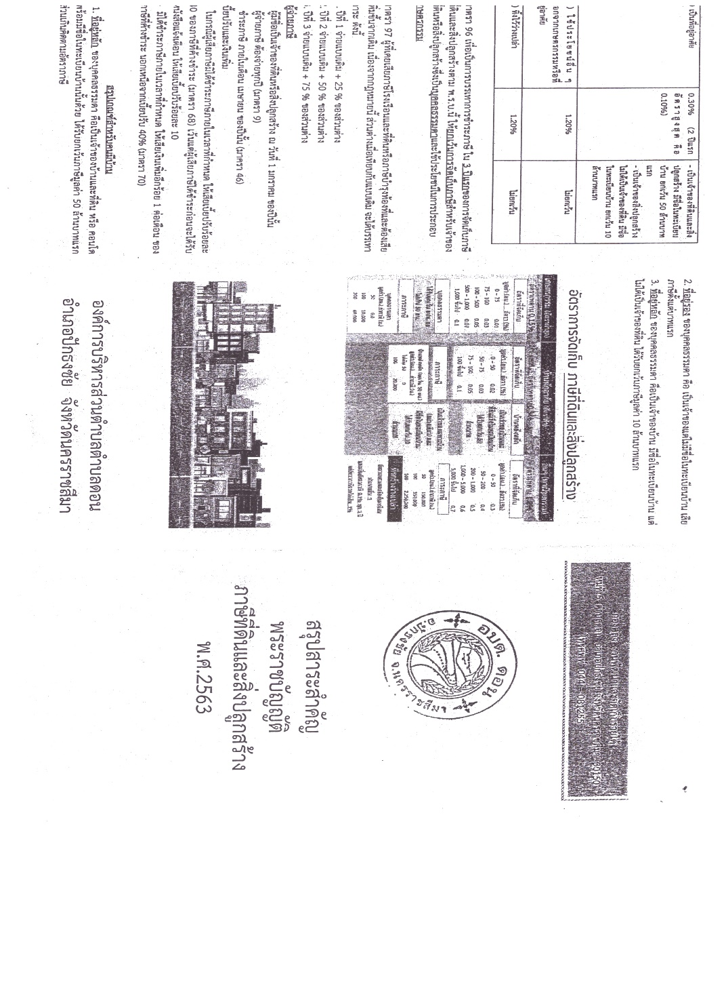

##### สาระสำคัญของภาษีที่ดินและสิ่งปลูกสร้างประจำปี 2563

